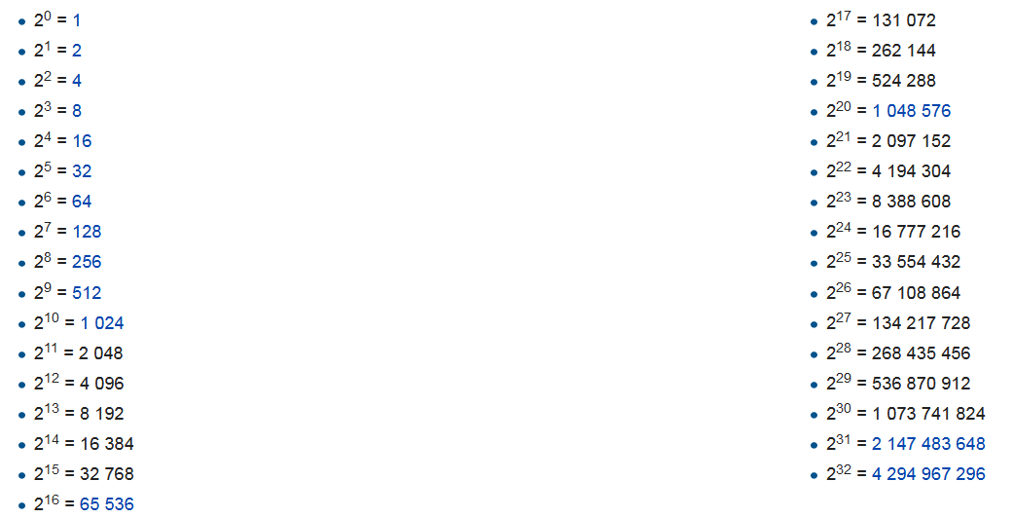

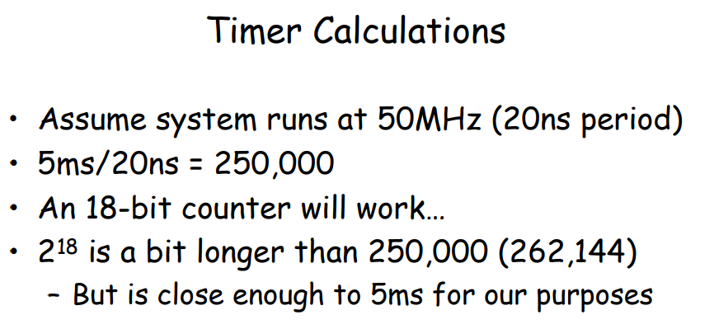
https://electronics.stackexchange.com/questions/199493/how-to-write-a-counter-in-verilog-for-debouncing-an-input
clavier de 16 touches
4 lignes et 4 colonnes
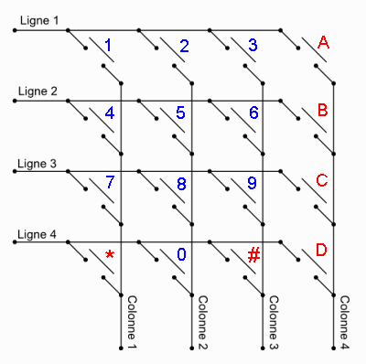
L’appui sur une touche relie une ligne et une colonne
Les lignes sont des sorties. Les colonnes sont des entrées maintenues au niveau haut par une résistance interne à Arduino.
Le système envoie par balayage un niveau bas sur chaque ligne (1 seule à la fois) et balaye les colonnes en lecture.
Quand il lit un niveau bas, c'est que la colonne est reliée par une touche appuyée à la ligne qui est basse à ce moment.
On n'a pas besoin de programmer ce balayage : c'est la bibliothèque qui le fait.

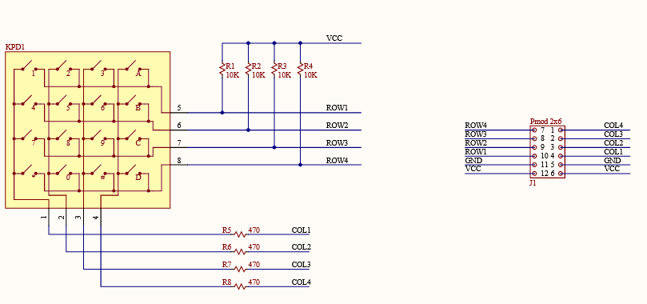

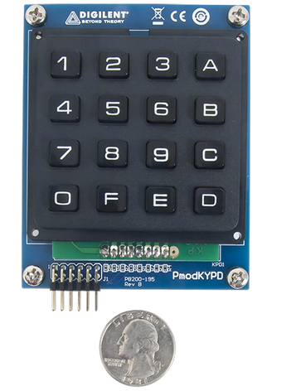
http://nalhossri.free.fr/Librairies%20pour%20CODE%20WARRIOR/clavier_matriciel/clavier_matriciel/decodage_clavier_matriciel.html
https://www.youtube.com/watch?v=oj2-CYSnyo0
http://www.actel.com/ipdocs/PERDYN11088%20Reference%20Manual%20v1_11-Microsemi.pdf

